Crynodeb gweithredol
  - Amcanion y rhaglen
Dewiswyd y Cyngor Gofal i ddarparu rhaglen adnoddau a dysgu genedlaethol i gefnogi gweithrediad Deddf Gwasanaethau Cymdeithasol a Llesiant (Cymru) 2014 (y Ddeddf). Roedd y rhaglen ar waith rhwng 2015 a 2017, dros ddwy flwyddyn ariannol. Roedd gan y rhaglen adnoddau a dysgu ddau o nodau ac amcanion trosfwaol, sef:
- Sicrhau bod y gweithlu’n gallu darparu gwasanaethau cymdeithasol yn unol â chyfraith Cymru a'i rhyngwyneb â statudau perthnasol eraill;
- Sicrhau bod y gweithlu’n gallu darparu gofal a chymorth yn unol â’r egwyddorion, y diwylliant a’r gwerthoedd a amlinellir yn y Ddeddf (llais a rheolaeth i ddinasyddion, atal ac ymyrryd yn gynnar, hyrwyddo lles, cyd-gynhyrchu, a gweithio mewn partneriaeth).
Roedd ffocws gweithgarwch y rhaglen yn 2016-17 yn wahanol i 2015-16, lle’r oedd y gweithgarwch yn canolbwyntio ar ddatblygu deunyddiau dysgu a chamau cynnar y ddarpariaeth hyfforddiant. Yn 2016-17, canolbwyntiodd y rhaglen ar gyflwyno hyfforddiant craidd i'r gweithlu, a datblygu a darparu deunyddiau dysgu mwy penodol ac arbenigol i ymateb i anghenion dysgu'r gweithlu.
Caiff y gwerthusiad o raglen 2016-17 ei lywio gan 71 o gyfweliadau ansoddol gydag amrywiaeth o unigolion y mae’r Ddeddf yn effeithio arnynt, ymatebion i'r arolwg gan 240 o unigolion a gwblhaodd fodiwlau hyfforddi, dadansoddiad o wybodaeth ac ystadegau’r rhaglen ac adolygiad llenyddiaeth o brosiectau tebyg.
  - Darpariaeth
Er mwyn cyflawni'r nodau hyn, cefnogodd y Cyngor Gofal amrywiaeth eang o weithgareddau yn 2016/17 a chaiff saith elfen allweddol eu trafod yn y gwerthusiad hwn. Y rhain yw:
- Yr Hyb: gwefan ddwyieithog a ddatblygwyd gan y Cyngor Gofal. Mae'n ‘siop un stop’ ar y we lle mae'r holl adnoddau allweddol yn ymwneud â'r Ddeddf ar gael am ddim ac yn gwbl hygyrch. Mae'r defnydd o'r wefan wedi cynyddu yn dilyn lansiad y wefan yn 2015, gan gyrraedd uchafbwynt (o 800 o ymweliadau’r dydd â’i thudalennau) ar ddechrau a chanol 2016, pan gyflwynwyd y Ddeddf a phan oedd llawer iawn o hyfforddiant yn cael ei gynnal. Yn ail hanner 2016, gostyngodd y defnydd o'r Hyb ychydig, ond roedd cyfartaledd o dros 500 o ymweliadau’r dydd â’i thudalennau o hyd.
- Deunyddiau hyfforddi codi ymwybyddiaeth: set o ddeunyddiau a ddatblygwyd gan y Cyngor Gofal ac arweinwyr hyfforddiant awdurdodau lleol i ddarparu cyflwyniad a throsolwg o'r Ddeddf. Mae cyfanswm o bron i 900 o weithwyr wedi mynychu hyfforddiant codi ymwybyddiaeth yn 2016-17; gostyngiad ers 2015-16 oherwydd nifer y gweithwyr a oedd eisoes wedi dilyn hyfforddiant ymwybyddiaeth (7,000 yn 2015-16) a’r ddarpariaeth o ddeunyddiau amgen a oedd yn rhoi mwy o fanylion.
- Modiwlau hyfforddiant craidd: deunyddiau ar gyfer y gweithwyr yr effeithir arnynt fwyaf gan y ddeddfwriaeth newydd o ran eu cyfrifoldeb am asesu, diogelu a phlant sy'n derbyn gofal. Y pum modiwl craidd oedd:
  - Cyflwyniad a swyddogaethau cyffredinol;
  - Asesu a diwallu anghenion;
  - Diogelu;
  - Plant sy'n derbyn gofal a phlant sy’n cael eu lletya;
  - Asesu a diwallu anghenion pobl yn yr ystad ddiogeledd
Mae Ffigur ES1.1 yn dangos nifer y modiwlau hyfforddiant craidd a gwblhawyd gan weithwyr yn y sector. At ei gilydd, cwblhawyd bron i 12,000 o fodiwlau hyfforddiant craidd yn 2016-17. Cwblhawyd y rhan fwyaf o’r modiwlau gan unigolion a gyflogir gan awdurdodau lleol.
Bu amrywiadau yn y defnydd o fodiwlau hyfforddiant craidd yn ôl rhanbarth a sector. Mae rhai awdurdodau lleol wedi cael trafferth ennyn diddordeb y sectorau iechyd, annibynnol a gwirfoddol, tra bod eraill wedi gweld cyfran llawer uwch o fodiwlau craidd yn cael eu cwblhau gan weithwyr y sector annibynnol a’r sector iechyd.
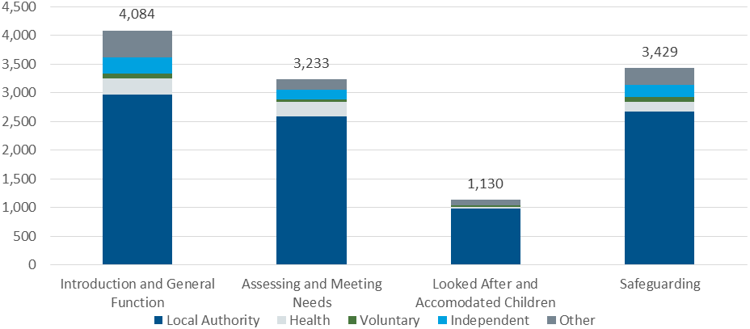
Nifer y modiwlau craidd a gwblhawyd, 2016-17
Ffynhonnell: Ffurflenni Rhaglen Datblygu'r Gweithlu Gofal Cymdeithsol (SCWDP)
- Hyfforddiant arweinyddiaeth a rheoli: Roedd yn targedu staff uwch sy'n gyfrifol am sefydlu a chymryd rhan mewn byrddau partneriaeth rhanbarthol; gyda’r nod o wella eu dealltwriaeth o'u cyfrifoldebau newidiol a'r newidiadau sydd eu hangen ar gyfer byrddau partneriaeth rhanbarthol yn dilyn cyflwyno'r Ddeddf. Dim ond tri rhanbarth ddarparodd niferoedd yr unigolion a oedd wedi mynychu hyfforddiant arweinyddiaeth a rheoli - cyfanswm o 184 o unigolion.
- Dosbarthiadau arbenigol: Digwyddiadau hanner diwrnod neu ddiwrnod llawn a oedd yn rhoi gwybodaeth fwy manwl ar bynciau penodol yn ymwneud â'r Ddeddf. Y meysydd pwnc hyn oedd:
  - Gweithio gyda phobl fyddar a dall;
  - Cyfraith gofal plant;
  - Gweithio gyda gofalwyr;
  - Eiriolaeth;
  - Taliadau uniongyrchol;
  - Comisiynu;
  - Cyd-gynhyrchu.
Aeth cyfanswm o 750 o unigolion i’r dosbarthiadau arbenigol. Y dosbarth arbenigol ar gyfraith gofal plant oedd y mwyaf poblogaidd.
- Deunyddiau dysgu ar gyfer y sector annibynnol: Deunyddiau a ddatblygwyd mewn ymateb i argymhelliad yn y gwerthusiad interim o'r enw “hyfforddi i newid”. Roedd y deunyddiau dysgu’n manteisio ar y modiwlau hyfforddiant craidd, ond yn ceisio darparu dysgu pwrpasol yn arbennig ar gyfer y sector annibynnol. Aeth cyfanswm o 570 o weithwyr ar draws pedwar rhanbarth i ddigwyddiadau hyfforddi i newid.
- Hyfforddiant ar gyfer swyddogion awdurdodedig a swyddogion cyfreithiol sy'n gweithio ar orchmynion amddiffyn a chynorthwyo oedolion: Hyfforddiant ar gyfer swyddogion awdurdodedig oedd yn darparu gwybodaeth am y Gorchmynion Amddiffyn a Chynorthwyo Oedolion sydd newydd eu cyflwyno (APSOs). Mynychodd cyfanswm o 53 o staff yr hyfforddiant.
  - Ansawdd
Ar y cyfan, ystyrir bod y deunyddiau dysgu a ddatblygwyd a'r hyfforddiant a ddarparwyd gan y rhaglen o ansawdd uchel.
Mae'r Hyb wedi bod yn adnodd gwerthfawr i bobl gael gafael ar wybodaeth a deunyddiau dysgu yn ymwneud â'r Ddeddf. Dywedir bod yr adnoddau ar y Hyb yn ddefnyddiol ac o ansawdd uchel. Mae casglu gwybodaeth mewn un man canolog wedi ei gwneud yn hawdd i bobl ddod o hyd i unrhyw wybodaeth sydd ei hangen arnynt. Mae gwybod bod yr adnoddau wedi cael eu llunio ar gyfer holl ddefnyddwyr Cymru wedi rhoi sicrwydd i bobl eu bod yn ddibynadwy a chyflawn.
Ar y cyfan mae’r holl sesiynau hyfforddi gwahanol ar y modiwlau craidd wedi cael derbyniad da, gan gynyddu hyder y cyfranogwyr yn eu parodrwydd i ddarparu gwasanaeth yn unol â'r Ddeddf. Darparodd astudiaethau achos wybodaeth ddefnyddiol am oblygiadau ymarferol y Ddeddf a dywedodd bron pawb o’r ymatebwyr bod cynnwys y sesiynau’n berthnasol i'w rolau. Ar y cyfan roedd yr hwyluswyr yn dda, er mewn rhai achosion ni wnaethant ganiatáu digon o amser ar gyfer trafodaeth neu nid oeddent yn gwybod digon am feysydd ymarfer penodol i allu ateb cwestiynau pawb oedd yn bresennol.
“Rwyf wedi gwneud defnydd helaeth o'u hadnoddau dysgu. Maen nhw wedi bod yn hynod ddefnyddiol ac mae'r wybodaeth ar gael yn rhwydd”
Dywedodd cyfranogwyr gweithdai arweinyddiaeth a rheoli bod ganddynt lefel gyffredinol o ymwybyddiaeth o'r gofynion sydd ar Fyrddau Partneriaeth (o ran aelodaeth a blaenoriaethau) cyn mynychu'r hyfforddiant, ond roeddynt yn cytuno bod y gweithdai wedi’u hysgogi i weithredu ymateb i'r gofynion hyn. Cafodd y gweithdai eu hwyluso’n dda ac roedd yr hwylusydd yn wybodus.
Dengys yr adborth gan gyfranogwyr dosbarthiadau arbenigol bod lefel uchel o foddhad gyda'u hansawdd a’u perthnasedd.
Mynegodd y dysgwyr a fynychodd y sesiynau “hyfforddi i newid” fodlonrwydd gyda'r cynnwys, gyda 84% yn dweud eu bod yn “fodlon iawn” gyda'r sesiwn. Roeddent yn dweud hefyd fod y sesiynau wedi’u strwythuro'n dda, gyda'r hwyluswyr yn wybodus am y Ddeddf a'i goblygiadau i fynychwyr. Dywedodd rhai cyfranogwyr ei bod yn anodd ymdrin â’r holl wybodaeth yn effeithiol mewn un diwrnod.
“Dwi'n credu ei fod yn ddefnyddiol iawn ... defnyddiwyd enghreifftiau ac astudiaethau achos da iawn, a thechnegau y gallai pobl fanteisio arnyn nhw a’u defnyddio yn eu meysydd eu hunain. Ac roedd yn gyfle da i gwrdd â chydweithwyr, a chlywed sut roedden nhw’n dod ymlaen, a’u bod yn ... cael yr un problemau a chyfyng gyngor am y mater.”
  - Effaith
Ar ôl cwblhau'r modiwlau hyfforddiant craidd, cynyddodd y sgôr cyfartalog ar gyfer gweithwyr sydd â'r sgiliau i ddarparu gwasanaethau yn unol ag egwyddorion y Ddeddf o 5.5 i 7.4. Cynyddodd y sgôr cyfartalog ar gyfer gweithwyr sydd â'r sgiliau sy’n ofynnol i ddarparu gwasanaethau yn unol ag egwyddorion y Ddeddf o 5.2 i 7.3 (gweler Ffigur ES1.2).
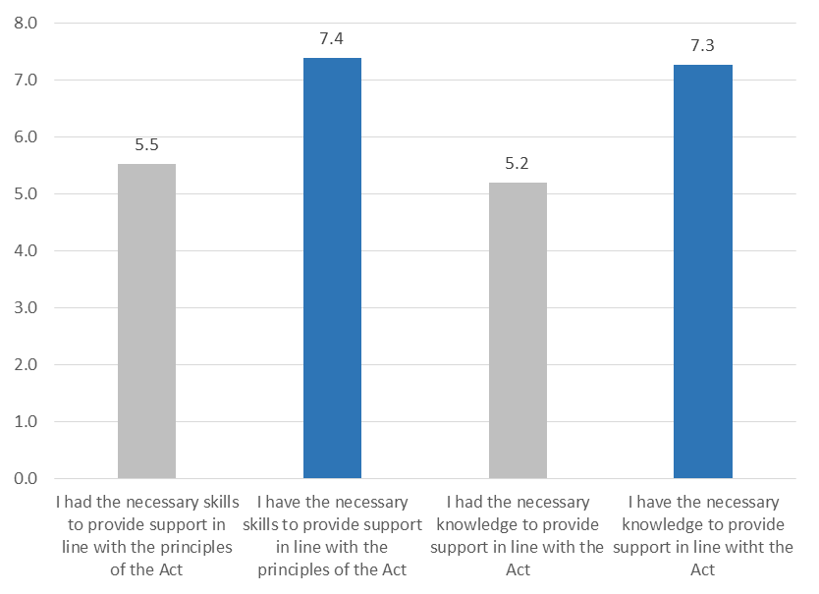
Ffigur ES1.2 Graddiwch lefel eich gwybodaeth ar yr agweddau canlynol o’r Ddeddf gydag 1 yn golygu dim gwybodaeth a 10 yn golygu llawer iawn o wybodaeth (cyn ac ar ôl hyfforddiant)

Ffynhonnell: Arolwg ICF o gyfranogwyr hyfforddiant, n=240
Mae bron pob un o'r gweithlu, gan gynnwys staff rheng flaen, yn dweud eu bod yn deall egwyddorion ac ethos y Ddeddf newydd, a'r newidiadau a fwriedir ar gyfer unigolion sydd angen gofal a chymorth ar ôl mynychu'r modiwlau hyfforddiant craidd (gweler Ffigur ES1.3).
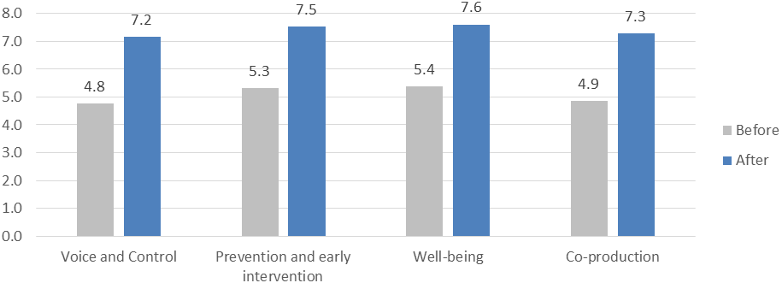
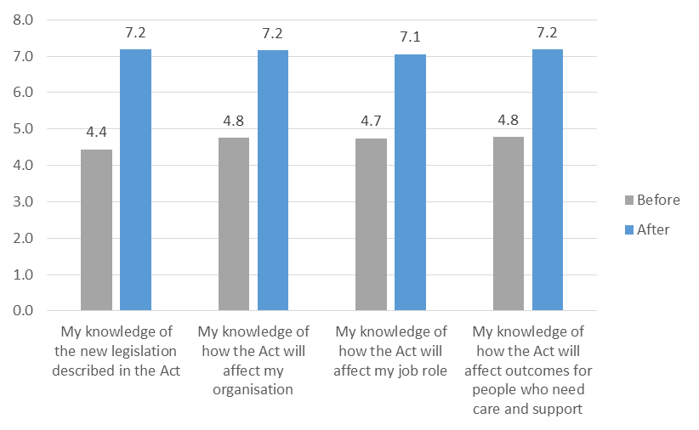
Ffigur ES1.4 Graddiwch lefel eich gwybodaeth ar yr agweddau canlynol o’r Ddeddf gydag 1 yn golygu dim gwybodaeth a 10 yn golygu llawer iawn o wybodaeth (cyn ac ar ôl hyfforddiant)
Ffynhonnell: Arolwg ICF o gyfranogwyr hyfforddiant, n=240
Fodd bynnag, mae cynnydd wrth addasu arferion sefydliadol i sicrhau eu bod yn cyd-fynd â'r Ddeddf yn gymysg. Mae adborth cyfweliadau’n awgrymu bod tua hanner y sefydliadau wedi cymryd camau megis diweddaru eu dogfennaeth a’u harferion sefydlu, tra bod eraill heb orffen gwneud hynny eto. Ar y cyfan roedd sefydliadau oedd ag ymateb llai datblygedig i'r Ddeddf yn rhai y mynychodd eu staff hyfforddiant yn ddiweddarach yn 2016, sy'n awgrymu y bydd y gyfran o sefydliadau ag arferion diwygiedig yn parhau i gynyddu yn ystod 2017. Mae hyn yn dangos bod yr hyfforddiant wedi galluogi sefydliadau i gymryd camau i baratoi i ddarparu gwasanaethau yn unol â'r Ddeddf, ond bod angen amser arnynt i ddiweddaru eu harferion.
Mae'r gweithdai arweinyddiaeth a rheoli wedi ysgogi Byrddau Partneriaeth i ddiweddaru neu greu eu dogfennau strategaeth, ac i ddechrau recriwtio mwy o gynrychiolwyr y trydydd sector ac unigolion sydd angen gofal a chymorth.
  - Rheoli’r prosiect
Roedd model cyflwyno'r rhaglen yn cynnwys y Cyngor Gofal ac arweinwyr hyfforddiant awdurdodau lleol a rhanbarthol. Y Cyngor Gofal oedd â’r cyfrifoldeb cyffredinol am y rhaglen. Roedd hyn yn cynnwys creu bwrdd rhaglen mewnol i oruchwylio'r rhaglen a Grŵp Cynghori Strategol i ennyn cyfranogiad llawn casgliad eang o sefydliadau partner. Crëwyd strwythurau partneriaeth eraill, yn cynnwys grŵp cyfeirio rhithwir i arwain y gwaith o gyflwyno hyfforddiant, Grŵp hyfforddiant ar y Ddeddf i arwain y gwaith o godi ymwybyddiaeth, nifer o grwpiau cyfeirio a byrddau golygyddol i gyfrannu at y deunyddiau hyfforddi, a fforwm hyfforddwyr i ddarparu cefnogaeth i hyfforddwyr.
Mae'r arweinwyr hyfforddiant awdurdod lleol a rhanbarthol yn gwneud cyfraniad hanfodol at ddatblygiad y deunyddiau dysgu. Aethant ati i nodi unigolion oedd angen hyfforddiant am y Ddeddf, gan sicrhau bod hyfforddiant digonol yn cael ei ddarparu yn eu maes a hyrwyddo'r deunyddiau dysgu.
Prif gryfderau'r model cyflwyno oedd:
- Cyflymder: Ymatebodd y Cyngor Gofal yn gyflym i anghenion hyfforddi oedd yn dod i'r amlwg. Datblygodd y Cyngor Gofal berthynas waith gref gyda Llywodraeth Cymru, arweinwyr hyfforddiant rhanbarthol a darparwyr hyfforddiant arbenigol er mwyn sicrhau bod deunyddiau dysgu’n cael eu datblygu'n brydlon.
- Cysondeb: Galluogodd y model cyflawni i’r un deunyddiau dysgu gael eu datblygu unwaith a'u defnyddio ledled Cymru (gydag addasiadau lleol). Datblygwyd y deunyddiau’n ganolog, a hyfforddwyd yr holl hyfforddwyr oedd yn darparu’r hyfforddiant craidd gan ddilyn yr un deunyddiau.
- Graddfa: Roedd y dull Cymru gyfan o ddatblygu deunyddiau dysgu’n golygu y gallai'r cwmpas y deunyddiau oedd cael eu darparu fod yn fwy. Er enghraifft, ni fyddai datblygu'r Hyb wedi bod yn bosib pe bai sefydliadau niferus wedi datblygu eu deunyddiau eu hunain.
- Hyblygrwydd: Cadwodd y Cyngor Gofal mewn cysylltiad rheolaidd â rheolwyr hyfforddi a gweithwyr yn y sector. Wrth i anghenion dysgu newydd gael eu nodi, roedd gan y Cyngor Gofal, drwy weithio gyda phartneriaid, y strwythurau a’r adnoddau i ddatblygu deunyddiau dysgu newydd i ddiwallu'r anghenion hyn.
- Darpariaeth fanwl: Roedd y Cyngor Gofal yn gallu gwario rhywfaint o'r gyllideb ar ddatblygu deunyddiau dysgu ar bynciau arbenigol, megis eiriolaeth, gweithio gyda gofalwyr, mentrau cymdeithasol, cyd-gynhyrchu a darparu ar gyfer unigolion byddar a dall.
- Cyrhaeddiad: Roedd y cyfuniad o sefydliad cenedlaethol a sefydliadau rhanbarthol yn bod yn gyfrifol am y rhaglen yn help gyda chyrhaeddiad y rhaglen.
Tua £823,000 oedd cyfanswm gwerth y rhaglen yn 2016-17, heb gynnwys costau staff y Cyngor Gofal. Roedd y meysydd gwariant mwyaf yn cynnwys: cyfathrebu ac ymgysylltu â'r sector, cyflwyno darpariaeth y modiwlau hyfforddiant craidd a darparu'r dosbarthiadau arbenigol.
Sicrhaodd y model cyflwyno a ddefnyddiwyd gan y Cyngor Gofal werth am arian. Cynhaliwyd yr holl waith caffael allanol gan ddefnyddio tendrau agored, a lle’r oedd modd defnyddiwyd deunyddiau presennol ac arbenigedd mewnol i ddatblygu deunyddiau dysgu. Heb raglen y Cyngor Gofal byddai'r rhan fwyaf o gyflogwyr (awdurdodau lleol a'r sector annibynnol) wedi datblygu rhywfaint o hyfforddiant mewn ymateb i’r Ddeddf, ond nid oedd unrhyw gonsensws ynghylch y dull a fyddai wedi cael ei ddefnyddio. Llwyddodd rhaglen y Cyngor Gofal i leihau dyblygu ymdrech a gostwng lefel y gwariant ar ddatblygu deunyddiau i hyfforddi'r gweithlu am y Ddeddf.
Dangosir y gost gyfartalog fesul uned o hyfforddiant yn Nhabl ES1.1. O ystyried y cynnydd mawr mewn gwybodaeth a sgiliau a’r niferoedd sylweddol a fynychodd gyrsiau, mae hyn yn dangos bod y modiwlau hyfforddiant craidd wedi cynnig gwerth da am arian.
Tabl ES1.1 Cost uned gweithgareddau hyfforddi
Math o hyfforddiant | Cyfanswm gwariant  (2015-17) | Nifer y cyfranogwyr | Cost uned (£)
Codi ymwybyddiaeth | £20,000 | 7,962 | £3
Modiwlau hyfforddiant craidd | £436,000 | 18,452 | £24
Hyfforddi i newid | £10,000 | 239 | £42
Cyfrifiadau ICF

  - Casgliadau
Mae Tabl ES1.2 yn dangos y canfyddiadau allweddol yn ymwneud â’r allbynnau a gynhyrchwyd gan waith y Cyngor Gofal gyda'i bartneriaid a chanlyniadau defnyddio’r rhaglen adnoddau a dysgu i unigolion a chyflogwyr.
Tabl ES1.2 Trosolwg o’r canfyddiadau
Allbynnau a chanlyniadau allweddol | Cyflawniadau | Heriau
Adnoddau a hyfforddiant amserol | - Cynhyrchu deunyddiau dysgu yn ôl amserlenni penodedig.  - Darparu deunyddiau dysgu mewn trefn resymegol.  - Ymateb yn gyflym i anghenion dysgu sy'n dod i'r amlwg yn y sector. | - Ennyn diddordeb pob rhanbarth ac awdurdod lleol i ddefnyddio a hyrwyddo'r deunyddiau dysgu.
Adnoddau a hyfforddiant perthnasol a hygyrch | - Deunyddiau’n darparu gwybodaeth gymharol ledled Cymru.  - Deunyddiau wedi'u teilwra i ddiwallu anghenion lleol a sector.  - Lefelau uchel o foddhad gyda deunyddiau dysgu.
Hyfforddwyr galluog i gyflwyno hyfforddiant | - Datblygu fframwaith hyfforddwyr cymeradwy.  - Roedd dysgwyr yn fodlon gyda lefel gwybodaeth a chymhwysedd eu hyfforddwr. | - Rhai hyfforddwyr heb baratoi digon yng nghamau cynnar darparu.
Deunyddiau hyblyg ar gyfer hyfforddiant a dysgu cyfunol i adlewyrchu anghenion y gweithlu | - Amrywiaeth o ddeunyddiau dysgu wedi’u darparu (ar gyfer yr ystafell ddosbarth, e-ddysgu, fideos, pecynnau gwybodaeth).  - Deunyddiau wedi'u teilwra i ddiwallu anghenion lleol a sector.
Defnydd eang o adnoddau | - Lefelau uchel o ymwybyddiaeth o’r Hyb a defnydd ohono.  - Pobl yn treulio mwy o amser yn edrych ar dudalennau’r Hyb.  - Bron i 12,000 o fodiwlau hyfforddiant craidd wedi’u cwblhau.  - Gweithdai arweinyddiaeth a rheoli, dosbarthiadau arbenigol a dysgu drwy hyfforddi i newid dysgu wedi’u defnyddio ledled Cymru. | - Amrywiadau yn y defnydd o hyfforddiant yn ôl rhanbarth a sector; mae rhai awdurdodau lleol wedi cael trafferth ymgysylltu â'r sectorau iechyd, annibynnol a gwirfoddol.
Hyfforddiant wedi’i gyflawni gan bob rhan o'r gweithlu/cyflogwyr yn ôl yr angen | - Deunyddiau dysgu ar gael pan oedd y sector eu hangen. | - Amrywiadau yn y defnydd o hyfforddiant yn ôl rhanbarth a sector; mae rhai awdurdodau lleol wedi cael trafferth ymgysylltu â'r sectorau iechyd, annibynnol a gwirfoddol.
Defnyddio adnoddau ar gyfer hyfforddiant rhaeadru | - Tystiolaeth o reolwyr rhannu canfyddiadau o hyfforddiant ag aelodau staff eraill. | - Roedd unigolion oedd yn derbyn hyfforddiant uniongyrchol yn teimlo'n fwy gwybodus am y Ddeddf na'r rhai oedd yn derbyn gwybodaeth gan reolwyr.
Parodrwydd a hyder y gweithlu i weithredu gofynion y Ddeddf | - Cynnydd yn hyder y gweithlu bod y sgiliau a'r wybodaeth ganddynt i ddarparu gwasanaethau’n unol â'r Ddeddf. | - Lle nad yw gwaith papur ac arferion wedi cael eu diwygio, mae staff rheng flaen yn teimlo'n llai hyderus yn eu parodrwydd i ddarparu gwasanaethau’n unol â'r Ddeddf.
Dealltwriaeth y gweithlu wedi cynyddu, a’r gallu ganddynt i wneud newidiadau | - Cynnydd yn y lefel o wybodaeth am y Ddeddf a sut mae'n effeithio ar sefydliadau gweithwyr, rolau swyddi ac unigolion sydd angen gofal a chymorth. | - Lefel y ddealltwriaeth yn amrywio yn ôl sector.
Dealltwriaeth gan reolwyr wedi cynyddu i weithredu newidiadau | - Mae hanner y sefydliadau wedi diwygio gwaith papur a phrosesau sefydlu. | - Lle cwblhawyd hyfforddiant yn ddiweddarach yn 2016, mae sefydliad yn llai tebygol o fod wedi cyflwyno newidiadau.
Gwybodaeth a sgiliau wedi’u cymhwyso mewn gwasanaethau diwygiedig | - Gwaith papur ac arferion wedi’u newid mewn rhai sefydliadau.

Y casgliadau allweddol o’r gwerthusiad yw:
- Roedd y model cyflwyno ar gyfer y rhaglen yn gadarn ac wedi cyflawni mwy mewn llai o amser fwy na thebyg na dull amgen megis darparu cyfran o'r un adnoddau i awdurdodau lleol.
- Galluogodd y berthynas waith a sefydlwyd gan y Cyngor Gofal, Llywodraeth Cymru a phartneriaid i ddeunyddiau hyfforddi gael eu cynhyrchu i fodloni amserlen y rhaglen.
- Ni lwyddwyd i gyrraedd pob rhan o'r sector ledled Cymru hyd yma. Mewn rhai ardaloedd, mae ymgysylltu â'r sector iechyd wedi bod yn her, er gwaethaf cyllid ychwanegol ac ymgyrch hysbysebu wedi'i thargedu. Lle bu llwyddiant, cyflawnwyd hyn drwy ddulliau lleol wedi’u hategu gan gefnogaeth genedlaethol ychwanegol gan y Cyngor Gofal.
- Mae'r rhaglen wedi bod yn llwyddiannus o ran cynyddu lefel y wybodaeth a’r sgiliau yn y gweithlu. Mae angen mwy o waith i sicrhau bod pob sector a effeithir gan y Ddeddf yn derbyn cyfleoedd dysgu.
- Mae effaith yr hyfforddiant a'r dysgu ar newid sefydliadol yn cymryd amser. Mae newid sefydliadol yn ymwneud â newidiadau mewn deddfwriaeth yn debygol o fod yn broses tymor hir. Disgwylir mwy o newid sefydliadol yn 2017, mewn sefydliadau lle derbyniodd gweithwyr hyfforddiant yn ddiweddarach yn 2016.
- Gan fod gweithgareddau dysgu’n parhau, a'r Hyb yn parhau i fod yn adnodd defnyddiol, mae'r Cyngor Gofal angen rhywfaint o gyllid ar gyfer blwyddyn ariannol 2017-18 i ymateb i anghenion, er enghraifft hyfforddiant sgiliau cyfathrebu ychwanegol i roi’r sgiliau i staff i gynnal y sgwrs am ‘beth sy'n bwysig’ gydag unigolion sydd angen gofal a chymorth, a hyfforddiant ar sut mae'r Ddeddf yn effeithio ar wasanaethau iechyd meddwl. Er bod angen cyllid o hyd, gallai'r gyllideb ar gyfer y rhaglen gael ei gostwng o'r lefel bresennol o £1 miliwn y flwyddyn.
“Hyd yma rydym yn bodloni’r hyn sydd yn y gofynion ond rwy'n credu y bydd yna fwy o anghenion hyfforddi yn y dyfodol. Wrth i’r flwyddyn fynd rhagddi ac i'r Ddeddf dyfu ac i bobl ddysgu rhagor o wybodaeth, rwy’n meddwl y bydd pobl yn sylweddoli ein bod yn mynd i fod angen hyfforddiant mewn meysydd eraill ... mae fel unrhyw beth arall pan mae'n newydd, ar bapur, mae'n swnio'n ymarferol ond pan gaiff ei roi ar waith yn y byd go iawn, yna mae problemau’n codi.”
Rheolwr tîm, darparwr sector preifat

https://gofalcymdeithasol.cymru/hyb/deddf-sswb
Nid yw nifer y gweithwyr a fynychodd hyfforddiant craidd ar yr ystad ddiogeledd wedi’i gynnwys yn y ffigur. Mae hyn oherwydd y nifer isel o weithwyr a fynychodd hyfforddiant ar yr ystad ddiogeledd. Mae'r ffurflenni SCWDP yn dangos bod ychydig dros 30 o weithwyr wedi mynychu’r modiwl hyfforddiant hwn.
Gallai gweithwyr yn y sector gwblhau mwy nag un modiwl hyfforddiant craidd, er enghraifft tri o'r pedwar modiwl hyfforddiant. Mae'r ffigur o 12,000 o fodiwlau hyfforddiant craidd a gwblhawyd yn cynrychioli swm y cyfanswm o unigolion a gwblhaodd bob un o'r pum modiwl hyfforddiant craidd. Felly, nid yw'r cyfanswm yn cynrychioli nifer yr unigolion sydd wedi cwblhau’r cyfan neu ran o'r hyfforddiant modiwlau craidd.
Y Gogledd, Gwent a’r Canolbarth a’r Gorllewin.
Niferoedd a fynychodd yn 2015-16 a 2016-17
Gan na chasglwyd data ar gyfer yr holl ranbarthau ar y niferoedd a wnaeth ddilyn hyfforddiant Hyfforddi i Newid, mae'r data hwn wedi’i seilio ar werthusiad o raglen Hyfforddi i Newid y Gogledd, a gynhaliwyd gan y Cyngor Gofal (Chwefror, 2017)

